Signature sonore et simplicité
Les CX 80U et HD 400U offrent un son haute performance pour une expérience d’écoute unique.

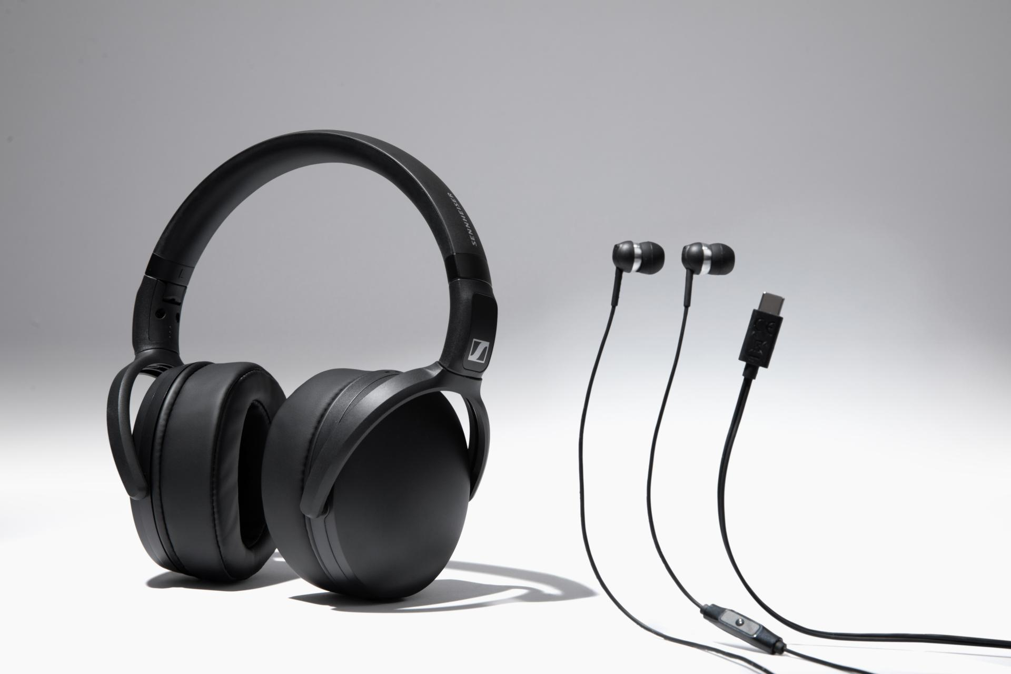

Lausanne, Suisse – le 27 janvier 2026 – La marque Sennheiser dévoile aujourd’hui les écouteurs CX 80U et le casque HD 400U, successeurs des modèles très appréciés CX 80S et HD 400S. Grâce à leur connectique USB Type-C, ils offrent un son fidèle et immédiat. Avec une résolution audio de 24 bits/96 kHz, ils permettent de profiter de l’expérience Sennheiser sur presque tous les smartphones, tablettes, consoles portables ou ordinateurs.

« Les HD 400U et CX 80U ont été conçus pour ceux qui souhaitent brancher et écouter immédiatement, sans aucun compromis sur la qualité sonore », explique Christian Ern, Senior Product Manager. « En combinant notre expertise acoustique avec l’universalité de l’USB-C et un micro-télécommande intégré, nous proposons une expérience Sennheiser simple et accessible, que ce soit pour vos moments de divertissement ou vos activités professionnelles au quotidien. »

HD 400U

Le HD 400U s’inscrit dans la lignée du HD 400S, reconnu pour ses basses puissantes et sa portabilité, idéale pour l’emporter partout. Sa conception fermée garantit une excellente isolation passive, idéale pour profiter de votre musique ou travailler en toute concentration, que ce soit à la maison, au bureau ou à l’école. Livré avec une pochette de transport et un câble détachable, il reste protégé et prêt à l’emploi à tout moment.

CX 80U

Pour ceux qui privilégient un format intra-auriculaire compact, les CX 80U prolongent l’héritage des CX 80S avec un son à la fois équilibré et dynamique, tout en offrant une excellente isolation contre les distractions extérieures. Trois tailles d’embouts garantissent un maintien confortable et sûr, que ce soit pour réviser, jouer ou profiter pleinement du dernier album de votre artiste préféré.
Compatibilité et disponibilité

La connexion USB offre une compatibilité plug & play avec iOS, iPadOS®, Android™, ChromeOS™, macOS®, Windows®, SteamOS™ et de nombreux autres appareils. Les CX 80U et HD 400U sont équipés d’un microphone MEMS assurant une capture vocale claire et sans bruit, dans un format compact. Les CX 80U sont disponibles au prix de CHF 39,90.-, et les HD 400U à CHF 74,90.-, chez les revendeurs agréés et sur sennheiser-hearing.com.

Android™ and ChromeOS™ are trademarks of Google LLC. iPadOS® and macOS® are registered trademarks of Apple Inc., registered in the U.S. and other countries. iOS is a trademark or registered trademark of Cisco in the U.S. and other countries and is used under license by Apple Inc. Windows® is a registered trademark of Microsoft Corporation in the United States and/or other countries. SteamOS is a trademark of Valve Corporation. All other company and product names mentioned herein may be trademarks of their respective companies.

À propos de la marque Sennheiser – 80 ans à façonner le futur de l’audio
Nous vivons et respirons l'audio. Nous sommes guidés par une passion, celle de créer des solutions audio qui font la différence. Cette passion nous a menés des plus grandes scènes du monde aux salles d’écoute les plus silencieuses – faisant de Sennheiser un nom associé à un son qui ne se contente pas d’être bon à écouter : il sonne juste. En 2025, la marque Sennheiser fêtera son 80ème anniversaire. Depuis 1945, nous œuvrons à construire le futur de l’audio et à offrir à nos clients des expériences sonores remarquables.
Tandis que les solutions audio professionnelles – telles que les microphones, les solutions de conférence, les technologies de streaming et les systèmes de monitoring – relèvent de l’activité de Sennheiser electronic SE & Co. KG, l’activité liée aux produits grand public – comme les casques, barres de son et appareils d’écoute amplifiée – est opérée par Sonova Holding AG sous licence de la marque Sennheiser.
www.sennheiser.com
www.sennheiser-hearing.com

À propos de Sonova Consumer Hearing
Sonova Consumer Hearing propose des casques et des appareils d’écoute haut de gamme, principalement dans le segment des true wireless, ainsi que des casques audiophiles, des solutions auditives et des barres de son sous la marque Sennheiser. Cette activité fait partie du groupe Sonova, un leader mondial des solutions innovantes en matière de soins auditifs, basé en Suisse et employant plus de 17 000 collaborateurs à travers le monde.

Contact Local  PRfact  Marie Tourmente-Augier  PR Consultant  +41 78 267 45 40  marie.tourmente-augier@prfact.ch | Contact Global  Sonova Consumer Hearing UK  Kate Smart  PR and Influencer Manager EMEA  +447909729925  kate.smart@sonova.com

